如何設定 Gmail 使用 SMTPAUTH 驗證寄信服務?

驗證寄信(SMTP AUTH)伺服器
- 驗證寄信伺服器：smtpauth.net.nthu.edu.tw
  - SMTP port 25 或 587，建議使用 STARTTLS 加密連線，以確保安全。
  - SMTPS port 465 加密連線，以確保安全。
  - 有些郵件軟體或系統(如：Windows 10 Mail，Gmail等)會自動設定成 antispam.net.nthu.edu.tw，此為錯誤設定，請手動修正為 smtpauth.net.nthu.edu.tw ，以免無法寄信。（2017/09/20）
- 帳戶名稱：username@XX.nthu.edu.tw
  - 限本中心提供的信箱（學生信箱、教職員工信箱、單位信箱）或加入系所信箱隔離垃圾信服務的信箱。
- 不限校內外 IP 使用，但須以帳號(完整Email)及密碼驗證。
- 寄信會在郵件記錄器的送件匣(本地發送或外部發送)上留有備份。
- 單封信件大小(mail size) 限 50MB 以內。
  - 檔案經編碼(Base64, Quoted-printable)後，整個信件會變大 1.3 ~ 4 倍，而太大的信件通常為多數的郵件伺服器所拒收（詳參考資料）。
  - 較大的資料建議以網頁的方式交換為宜。
- 設定實例
  - 如何設定 Thunderbird 以通訊加密方式使用本中心郵件服務？
  - 手機如何設定 Gmail App 以通訊加密方式使用本中心郵件服務？
  - 如何使用IOS郵件軟體使用驗證寄信?
  - 如何設定 Gmail 使用 SMTPAUTH 驗證寄信服務?

Gmail 設定程序
- 登入 Gmail
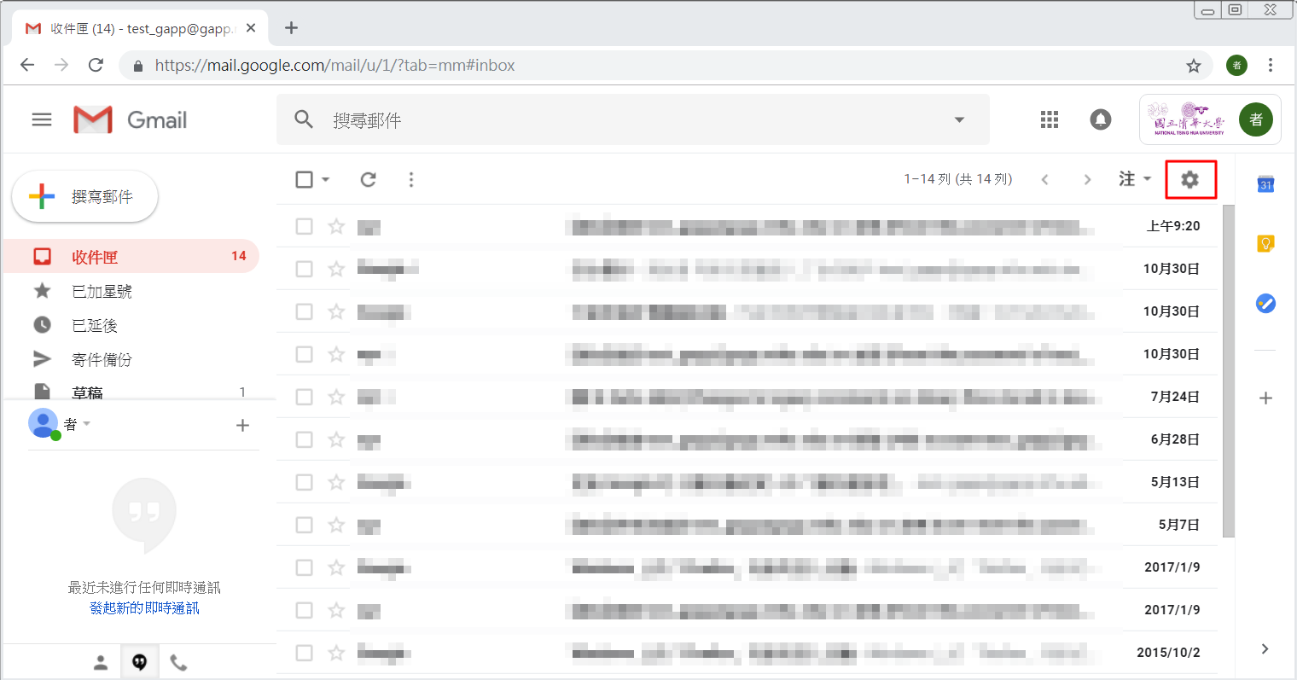
- 點選右上方「設定」
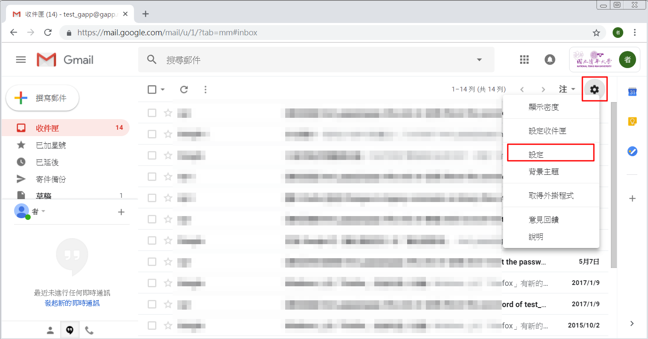
- 點選上方「帳戶和滙入」
  - 再點選「新增另一個郵件地址」
  - 限填寫本中心提供的信箱（學生信箱、教職員工信箱、單位信箱）或加入系所信箱隔離垃圾信服務的信箱，此處以 @mx.nthu.edu.tw 信箱為例。
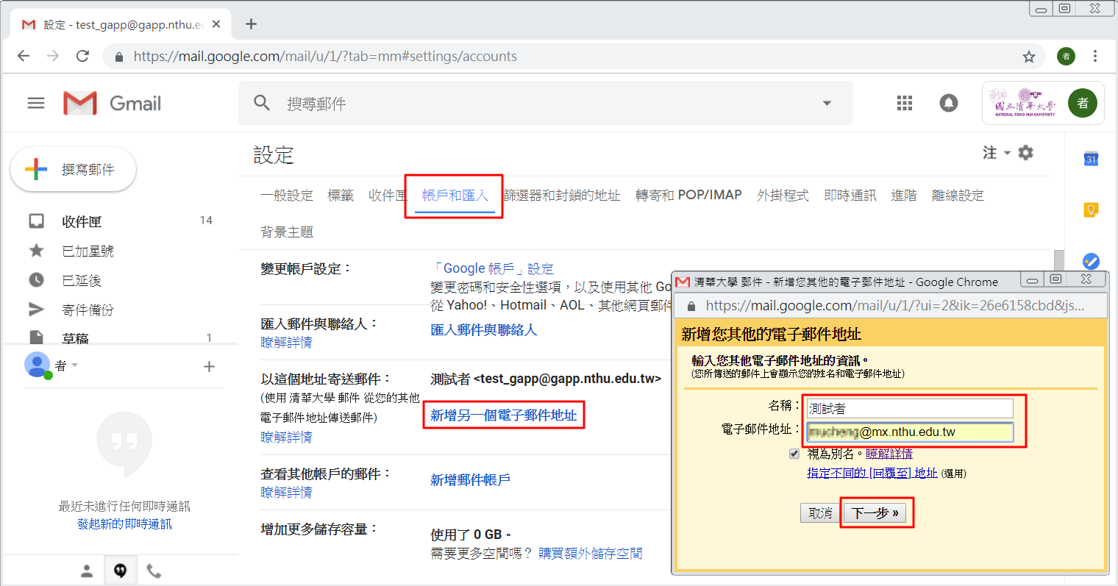
- 填寫資料
  - SMTP 伺服器請修正為 smtpauth.net.nthu.edu.tw，通訊埠為 25。
  - 使用者名稱請填寫完整信箱 xxx@mx.nthu.edu.tw。
  - 請採用 TLS 的加密連線，以確保密碼傳輸不會被攔截側錄。
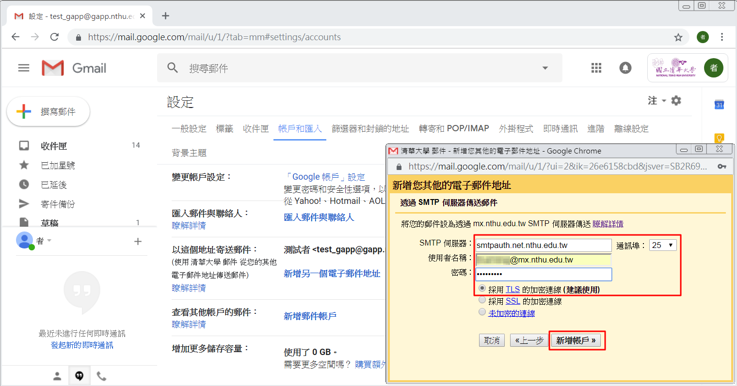
- Google 會寄一封信有確認碼的信件至您信箱，依其指示輸入確認碼。
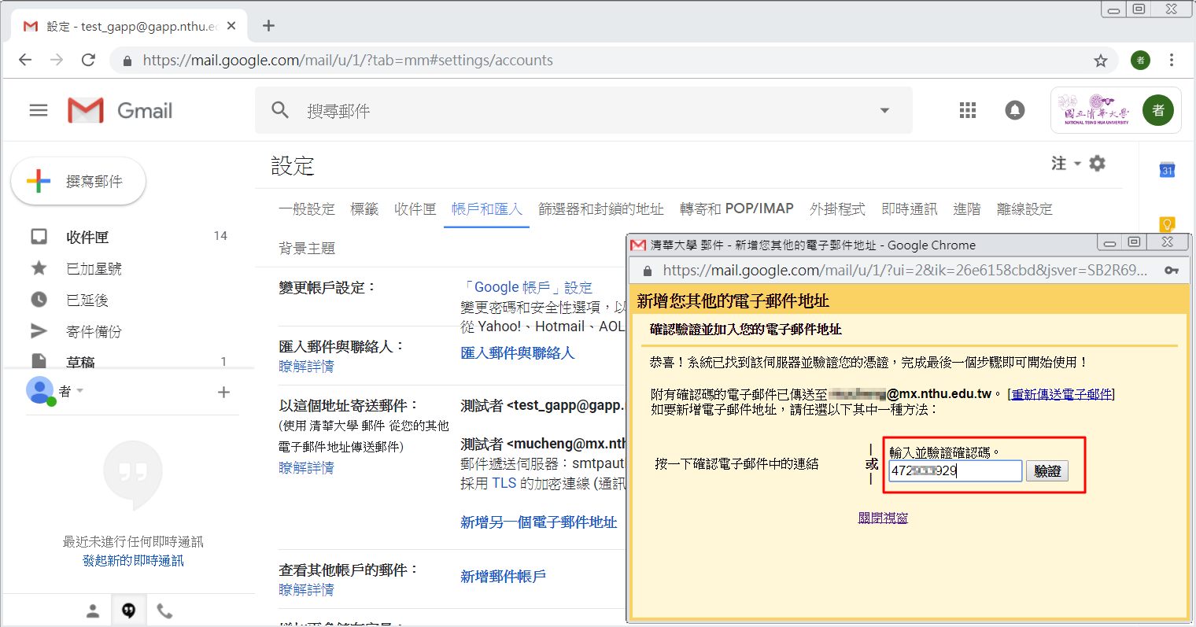
- 完成上述程序，則會出現這次新增的郵件地址的相關資訊。
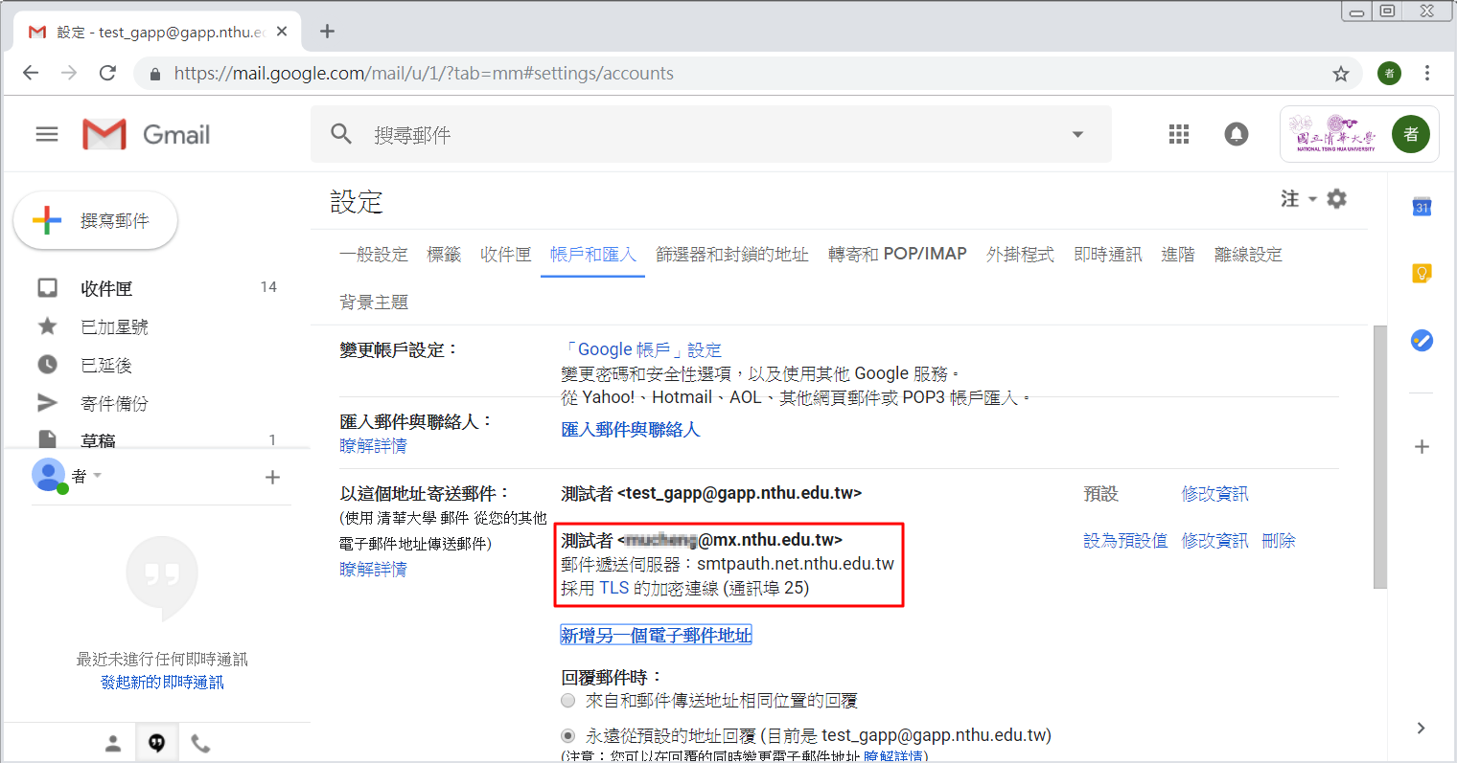
- 「撰寫郵件」時，「寄件者」可選擇這次新增的郵件地址，則其寄信會經由本中心 smtpauth.net.nthu.edu.tw 來寄出。


